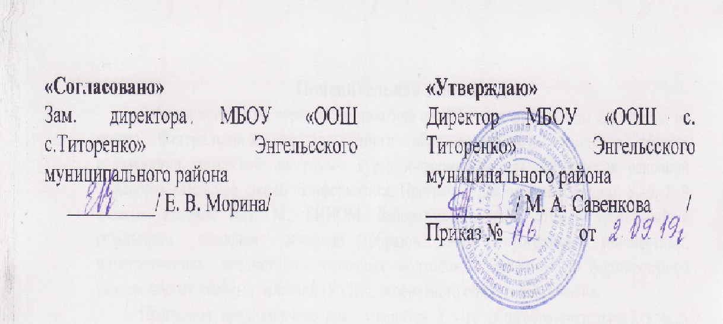

Рабочая учебная программа
по учебному курсу «русский язык»
для обучающихся8 класса МБОУ «ООШ с. Титоренко»
Энгельсского муниципального района
(базовый уровень)

на 2019/2020 учебный год

Составитель:
Абдурахманова Э. И., учитель русского языка и литературы

Пояснительная записка
Учебная программа спецкурса «Секреты орфографии» составлена на основе Федерального компонента государственных стандартов основного общего и среднего (полного) общего образования по русскому языку базового и профильного уровней (2004 г.) в соответствии с программами по русскому языку:
Ладыженская Т.А., БарановМ.Т. Программы общеобразовательных учреждений. Русский язык 5-9 классы. Просвещение.
Для достижения основных целей курса необходимо использовать наиболее эффективные приёмы: работа с обобщающими схемами, таблицами по орфографии, разнообразными лингвистическими словарями, алгоритмами, текстами, орфографическим анализом текстов.
Для решения орфографических задач предлагается обратить внимание на орфографический и словообразовательный разборы слова. Они помогают предвидеть затруднения, вызванные морфемной особенностью словообразовательного образца.
Таким образом, курс по углублению и систематизации знаний орфографических правил поможет учащимся грамотно, точно, логически стройно передавать свои мысли в письменной форме, что является для восьмиклассников особенно актуальным в связи с предстоящей государственной итоговой аттестацией по русскому языку.

Планируемые результаты освоения курса:
В результате изучения дисциплины ученик научится и получит возможность научиться:
- правильно писать слова с орфограммами, обусловленными морфологическим и традиционным принципами написания;
-правильно писать сложные слова,
-правильно употреблять прописную букву в собственных наименованиях и в прилагательных, образованных от собственных имен;
-правильно писать слова с орфограммами в суффиксах и окончаниях имен существительных,
-правильно писать слова с орфограммами в суффиксах и окончаниях прилагательных,
-правильно писать слова с орфограммами в окончаниях и суффиксах глаголов;
-правильно писать слова с орфограммами в суффиксах причастий и отглагольных прилагательных;
- правилам проверяемых, фонетических, традиционных, лексико-синтаксических, словообразовательно-грамматических написаний;
- условиям, от которых зависит написание;
- нормам, действующим при данных условиях;
- последовательности обнаружения изучаемой орфограммы;
-приёмам разграничения схожих написаний.
-написанию не с разными частями речи.

Содержание программы
. Орфография как система правил русского правописания.
Некоторые сведения из истории русской орфографии. Орфографическое правило как разновидность учебно-научного текста. Разделы русской орфографии: правописание морфем; слитные, дефисные и раздельные написания.
Правописание безударных гласных в корне слова
-Система правил, связанных с правописанием морфем.
-Правописание гласных корня: безударные проверяемые и непроверяемые.
-Правописание словарных слов заимствованного происхождения.
Правописание корней с чередованием гласных
Правописание корней с чередующимися гласными:
- -кос-//-кас-, -лаг-//-лож-, -бер-//-бир-, -пер-//-пир-, -дер-//-дир-, - мер-//-мир- и др;
- –раст (ращ)-//-рос-, -скак-//скоч-;
- -гор-//-гар-, -твор-//-твар-, -клон-//-клан-, -зор-// -зар-. 4)-мак-// -мок-, -равн-//- ровн-.
Правописание согласных в корне слова:
- правописание звонких/глухих согласных;
- правописание непроизносимых согласных;
- двойные согласные. Проверяемые и непроверяемые согласные.
Правописание приставок.
- Одновариантные: об-(обо-,)от-(ото-),над-(н)адо-),под-(подо-),пред-(предо),в-(во-),за-,на-,вы-,у-,о-,су-,по-,пра-про.
-Двухвариантные: без- бес--вз-- вс-,воз- вос-,из- ис-,низ- нис-, раз- - рас-,роз – рос-,чрез-(через-) – чрес-(черес-).
- Смысловые: пре—при-
-Фонетический и морфологический принципы написания. Роль смыслового анализа слова при различении приставок. Значение иноязычных приставок анти-, диа-, ди-, дис-, контр-, супер-, суб-. Особенности употребления в научном стиле речи с иноязычными приставками.
Правописание О-Е-Ё после шипящих.
-Буква ё после шипящих в корнях слов под ударением Исключения.
-Буквы О-Ё В суффиксах прилагательных и .
-Буквы О-Ё в окончаниях существительных и прилагательных .
- Буква Ё в словах, образованных от глаголов

Правописание И-Ы после Ц
-Правописание и-ы после ц .
-Буква и в корне после ц и в словах на –ция.
-Буква ы после ц в суффиксе и в окончании слов. Исключения.
Правописание сложных слов.
Слитные ,раздельные, дефисные написания сложных слов.
-Дефисное написание существительных; прилагательных, имен числительных и слов, имеющих в составе числительные .
-Слитное написание предлогов .
-Дефисное написание наречий местоимений , частиц .
-Дефисные написания в научной и художественной речи (правописание терминов, эпитетов).
- Раздельное и слитное написание имен существительных , прилагательных , имен числительных и слов, имеющих в составе числительные.
- Написание предлогов , частиц , и наречий .
-Исключения из правил.
Употребление ь, ъ.
-ь знак пишется
-Ь не пишется
-Употребление разделительного Ъ
Правописание окончаний .
-Правописание безударных окончаний имен существительных .
-Правописание безударных окончаний имен прилагательных и причастий.
-Правописание безударных личных окончаний глагола.
-Буквы О, Е после шипящих и Ц в окончаниях существительных и прилагательных.
-Буква Ы в окончаниях существительных и прилагательных после Ц.
-Буква И в окончаниях количественных числительных от 11 до 19.
-Исключения из правил.
-Система правил, регулирующих правописание окончаний слов разных частей речи
Правописание н, нн в разных частях речи .
Имена прилагательные:
- Имена прилагательные с суффиксами -ан-, -ян-,-ин- .
- Имена прилагательные с суффиксами -онн-, -енн-
- Прилагательные, образованные от существительных с основой на -н с помощью суффикса -н- .
Причастия и имена прилагательные, образованные от глаголов:
- две буквы -н- в суффиксах полных причастий и прилагательных, образованных от глаголов:1) с приставкой
- причастия с зависимыми словами
- причастия и прилагательные с суффиксами -ова-, -ева-, -ирова
-причастие, образованное от бесприставочного глагола совершенного вида.
Не с разными частями речи.
-Не с именами существительными .
-Не с глаголами в неопределённой форме и в форме любого наклонения, с краткими причастиями и деепричастиями .
-Не с числительными, предлогами , союзами, частицами
-с существительными, прилагательными, наречиями на -о при имеющемся (или подразумеваемом) противопоставлении
-с полными причастиями при наличии противопоставления или зависимых слов
-с прилагательными, наречиями на –о.
-Не с местоимениями, в том числе отрицательным.
-Глаголы с приставкой недо-, имеющие значение неполноты действия .
Правописание суффиксов существительных, прилагательных, причастий, глаголов, наречий
- Написание суффиксов в разных частях речи.
-Суффиксы имён существительных и их написание: -арь-, -тель-, -ник-, -ени- и др.
-Различение суффиксов -чик- и -щик-, -ек- и -ик.
-Типичные суффиксы имён прилагательных и их написание.
-Различение на письме суффиксов -к- и -ск-.
-Степени сравнения имён прилагательных и написание суффиксов в этих формах.
-Типичные суффиксы глаголов.
-Правописание суффиксов глаголов прошедшего времени.
-Суффиксы причастий.
Правописание предлогов, союзов, частиц.
-Дефисное написание непроизводных парных предлогов-сращений. -Производные предлоги и предложные сочетания .
-Производные предлоги благодаря, согласно, вопреки.
- Предлоги в продолжение, в течение, их отличие от сочетаний существительных в предложном падеже, оканчивающихся на и, с предлогом в .
-Употребление производных предлогов.
- Правописание союзов.
-Частицы не и ни, их различение на письме.

Календарно-тематическое планирование
№  п/п | Содержание | Кол-во часов | По плану | По факту | Корректировка
1 | Орфография как система правил правописания | 1
2-3 | Правописание безударных гласных в корне слова | 2
4-5 | Правописание корней с чередованием гласных | 2
6-7 | Правописание согласных в корнях слов | 2
8 | Правописание приставок ПРЕ- ПРИ- | 1
9-10 | Правописание О-Е-Ё после шипящих | 2
11 | И-Ы после Ц | 1
12 | Правописание сложных слов | 1
13 | Разделительные Ъ и Ь . тест | 1
14 | Правописание падежных окончаний имён существительных | 1
15 | Правописание падежных окончаний имён прилагательных | 1
16 | Правописание личных окончаний глаголов.тест | 1
17 | Склонение количественных числительных | 1
18 | Правописание неопределенных и отрицательных местоимений | 1
19 | Правописание Н и НН в суффиксах имен прилагательных | 1
20 | Правописание Н и НН в суффиксах страдательных причастий. Самостоятельная работа. | 1
21 | Правописание частицы НЕ с именем существительным | 1
22 | Правописание частицы НЕ с именем прилагательным | 1
23 | Правописание частицы НЕ с причастием | 1
24 | Правописание частицы НЕ с глаголом и деепричастием | 1
25 | Правописание частицы НЕ с причастием | 1
26 | Правописание частицы НЕ с наречием. Самостоятельная работа. | 1
27-28 | Правописание суффиксов разных частей речи | 2
29 | Правописание наречий | 1
30 | Правописание предлогов и союзов | 1
31-32 | Частицы НЕ-НИ | 2
33 | Правописание частиц и междометий | 1
34 | Классификация ошибок | 1
35 | Итоговое занятие. Зачет (тест) | 1

